### 

КОМИТЕТ ПО ОБРАЗОВАНИЮ САНКТ-ПЕТЕРБУРГА

**САНКТ-ПЕТЕРБУРГСКОЕ ГОСУДАРСТВЕННОЕ БЮДЖЕТНОЕ ПРОФЕССИОНАЛЬНОЕ ОБРАЗОВАТЕЛЬНОЕ УЧРЕЖДЕНИЕ**

**«КОЛЛЕДЖ ИНФОРМАЦИОННЫХ ТЕХНОЛОГИЙ»**

**ОТЧЕТ**

**Основы алгоритмизации и программирования**

**Контрольная работа 1. Структура для хранения указанной в индивидуальном варианте записи**

Работу выполнил: Танасов Евгений Эдуардович

Группа:324 Специальность: 09.02.07

Преподаватель: Смирнова Ирина Петровна

Оценка ______________________

«22» ноября 2024 г.

Преподаватель: Смирнова Ирина Петровна

Оценка ______________________

«___» сентября 2021 г.

Санкт-Петербург 2021

Санкт-Петербург 2015 г.

Оглавление

**Цель контрольной работы:** 3

**Исходный текст программы:** 3

Результат работы программы**:** 4

# **Цель контрольной работы:**

Создать структуру для хранения указанной в индивидуальном варианте записи

# **Исходный текст программы:**

#include <stdio.h>

#include <string.h>

#include <locale.h>

#include <Windows.h>

#define COUNTAVIAREIS 4

#define MAXSTRING 100

int getTimeOut(char str[100])

{

str[100];

char *p1, *p2;

char hoursStr[MAXSTRING];

p2 = strchr(str, ':'); // минуты

int lastMinutes = strtol(p2 + 1, NULL, 10);

strncpy(hoursStr, str, p2 - str); // копируем часть до :

hoursStr[p2 - str] = '\0';

int hoursToMin = strtol(str, NULL, 10);

return hoursToMin * 60 + lastMinutes;

}

typedef struct {

int numReis;

char departure[100];

char arrival[100];

char direction[100];

char mark[50];

int distance;

float speed;

} Aviareis;

typedef Aviareis;

int main()

{

int timeOut, timeIn;

char *s1, *s2;

std::system("chcp 1251");

setlocale(LC_ALL, "RUS");

Aviareis A[COUNTAVIAREIS];

for (int i = 1; i <= COUNTAVIAREIS; i++)

{

A[i].numReis = i;

printf("\nНомер рейса: %d", A[i].numReis );

printf("\nВведите время вылета: ");

fgets(A[i].departure, MAXSTRING, stdin);

s1 = A[i].departure;

timeOut = getTimeOut(s1);

printf("Введите время прилета: ");

fgets(A[i].arrival, MAXSTRING, stdin);

s2 = A[i].arrival;

timeIn = getTimeOut(s2);

if (timeIn < timeOut)

{

timeIn = timeIn + 1440;

}

float result = timeIn - timeOut;

result /= 60;

result = result;

printf("Введите направление: ");

fgets(A[i].direction, MAXSTRING, stdin);

printf("Введите марку самолета: ");

fgets(A[i].mark, MAXSTRING, stdin);

printf("Введите расстояние: ");

scanf("%d", &A[i].distance);

A[i].speed = A[i].distance / result;

getchar();

}

for (int i = 1; i <= COUNTAVIAREIS; i++)

{

printf("\nНомер рейса: %d\n", A[i].numReis);

printf("Время отправления: %s", A[i].departure);

printf("Время прилета: %s", A[i].arrival);

printf("Направление: %s", A[i].direction);

printf("Марка самолета: %s", A[i].mark);

printf("Дистанция: %d\n", A[i].distance);

printf("Скорость: %f км/ч\n", A[i].speed);

}

int flag = 1;

for (int i = 2; i <= COUNTAVIAREIS; i++)

{

if (A[i].speed > A[flag].speed)

{

flag = i;

}

}

printf("\nАвиарейс номер %d с самой быстрой скоростью: %f км/ч\n", A[flag].numReis, A[flag].speed);

}

# Результат работы программы**:**

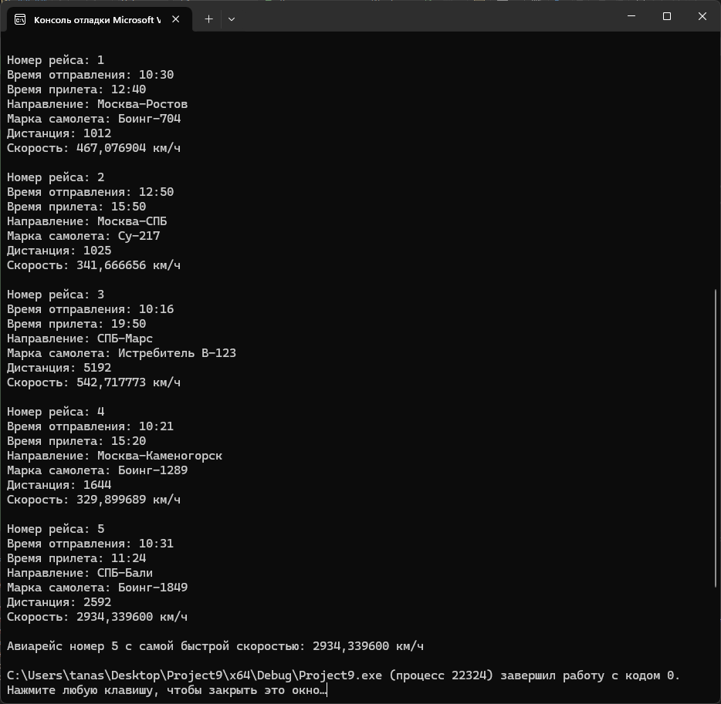

Рисунок 1 – Тест 1